2019-2020 жылдарға жайылымдарды геоботаникалық зерттеп-қарау негізінде жайылым айналымдарының схемасын бекіту туралы
Күшін жойған
Қостанай облысы Қарасу ауданы әкімдігінің 2019 жылғы 19 шілдедегі № 131 қаулысы. Қостанай облысының Әділет департаментінде 2019 жылғы 19 шілдеде № 8593 болып тіркелді. Күші жойылды - Қостанай облысы Қарасу ауданы әкімдігінің 2020 жылғы 17 наурыздағы № 40 қаулысымен
Ескерту. Күші жойылды - Қостанай облысы Қарасу ауданы әкімдігінің 17.03.2020 № 40 қаулысымен (алғашқы ресми жарияланған күнінен кейін күнтізбелік он күн өткен соң қолданысқа енгізіледі).
"Қазақстан Республикасындағы жергілікті мемлекеттік басқару және өзін-өзі басқару туралы" 2001 жылғы 23 қаңтардағы Қазақстан Республикасы Заңының 31-бабына, "Жайылымдар туралы" 2017 жылғы 20 ақпандағы Қазақстан Республикасы Заңының 9-бабы 1-тармағының 3) тармақшасына сәйкес Қарасу ауданының әкімдігі ҚАУЛЫ ЕТЕДІ:
1. 2019-2020 жылдарға жайылымдарды геоботаникалық зерттеп-қарау негізінде жайылым айналымдарының схемасы осы қаулының қосымшасына сәйкес бекітілсін.
2. "Қарасу ауданы әкімдігінің жер қатынастары бөлімі" мемлекеттік мекемесі Қазақстан Республикасының заңнамасында белгіленген тәртіпте:
1) осы қаулының аумақтық әділет органында мемлекеттік тіркелуін;
2) осы қаулы мемлекеттік тіркелген күнінен бастап күнтізбелік он күн ішінде оның қазақ және орыс тілдеріндегі қағаз және электрондық түрдегі көшірмесін "Қазақстан Республикасының Заңнама және құқықтық ақпарат институты" шаруашылық жүргізу құқығындағы республикалық мемлекеттік кәсіпорнына ресми жариялау және Қазақстан Республикасы нормативтік құқықтық актілерінің эталондық бақылау банкіне енгізу үшін жіберілуін;
3) осы қаулыны ресми жарияланғанынан кейін Қарасу ауданы әкімдігінің интернет-ресурсында орналастырылуын қамтамасыз етсін.
3. Осы қаулының орындалуын бақылау Қарасу ауданы әкімінің жетекшілік ететін орынбасарына жүктелсін.
4. Осы қаулы алғашқы ресми жарияланған күнінен кейін күнтізбелік он күн өткен соң қолданысқа енгізіледі.
Әкімдіктің
2019 жылғы 19 шілдедегі
№ 131 қаулысына
қосымша
2019-2020 жылдарға жайылымдарды геоботаникалық зерттеп-қарау негізінде жайылым айналымдарының схемасы
Жылдар | 1-қаша | 2-қаша | 3-қаша | 4-қаша
2019 | көктемгі-жазғы мезгіл 1 | жазғы мезгіл 2 | күзгі мезгіл 3 | демалатын қаша
2020 | демалатын қаша | көктемгі-жазғы мезгіл 1 | жазғы мезгіл 2 | күзгі мезгіл 3
Ескертпе: 1, 2, 3, 4 - жылына қашаны пайдалану кезегі.

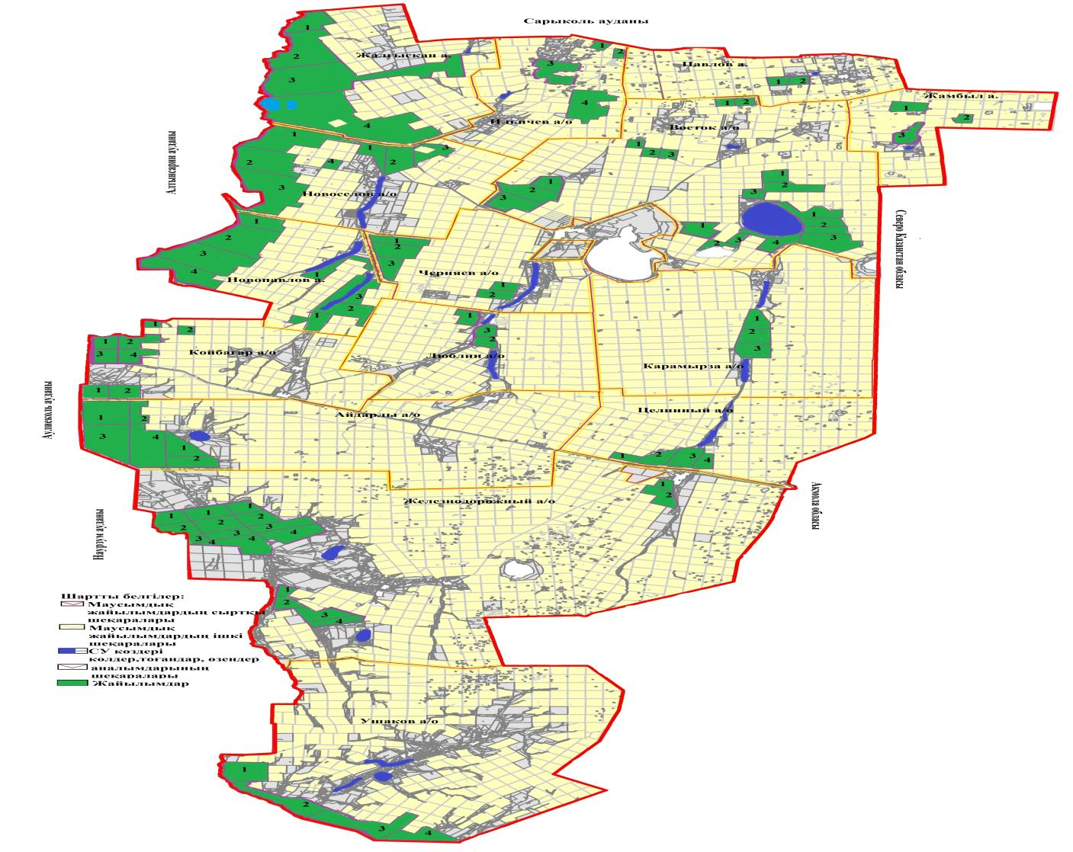

© 2012. Қазақстан Республикасы Әділет министрлігінің «Қазақстан Республикасының Заңнама және құқықтық ақпарат институты» ШЖҚ РМК

